**Evidencia DEC_0871**

**Login por Identidad Digital**



**Click al botón Autorizar**

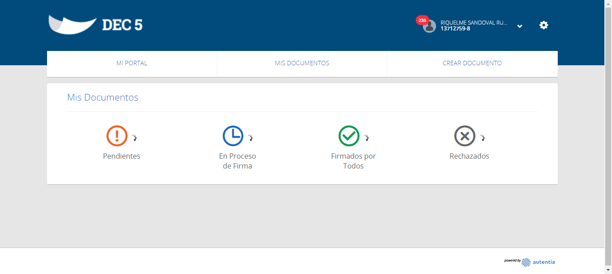

**Click MI PORTAL**

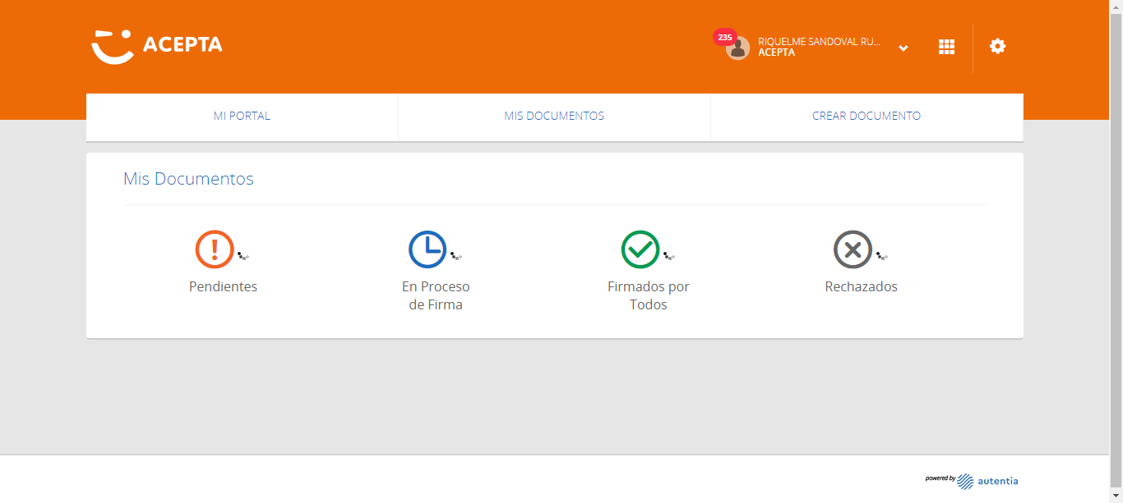

**Click En Proceso De Firma**

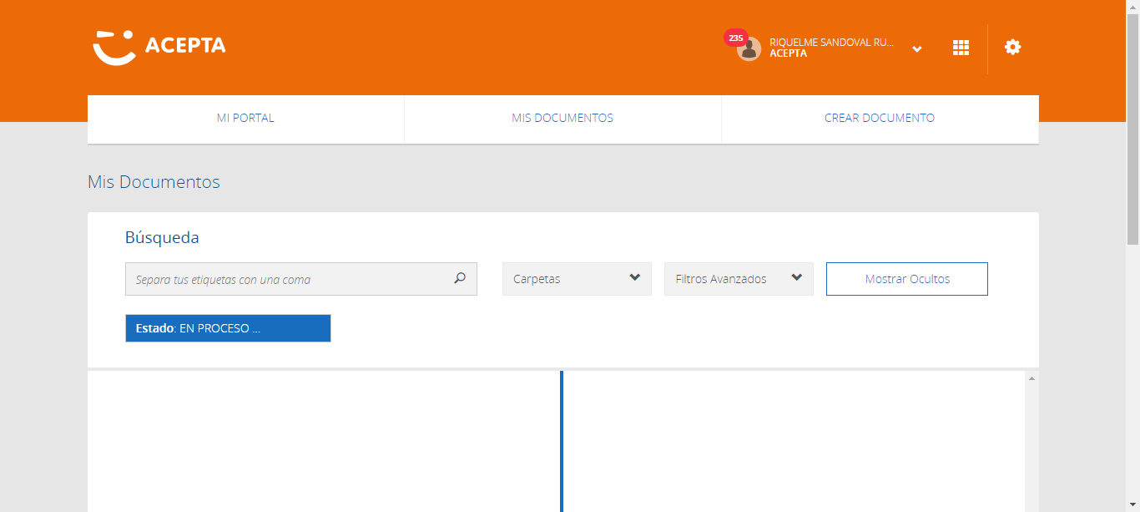

**Seleccion Primer Registro**

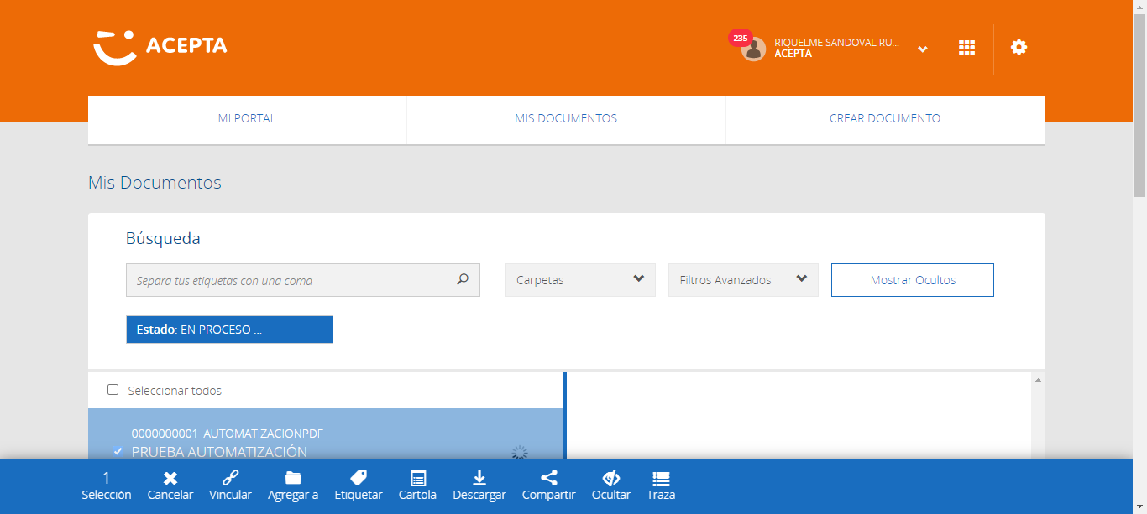

**click Boton Vincular**

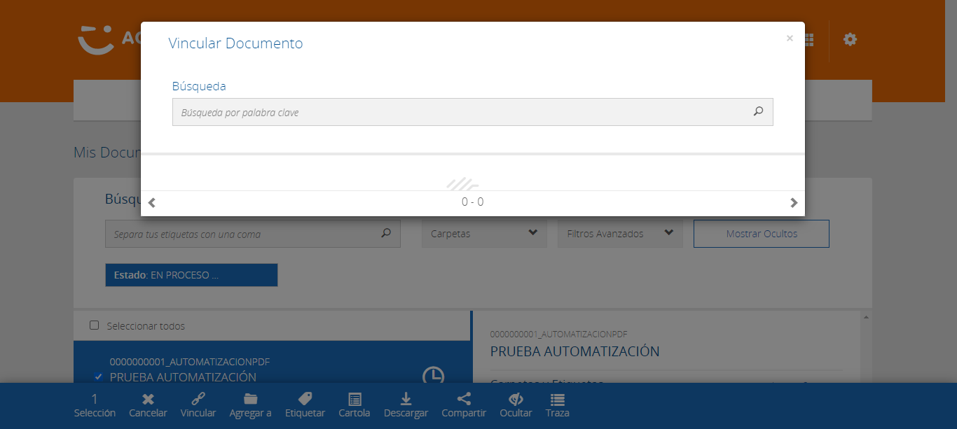

**Busqueda realizada**

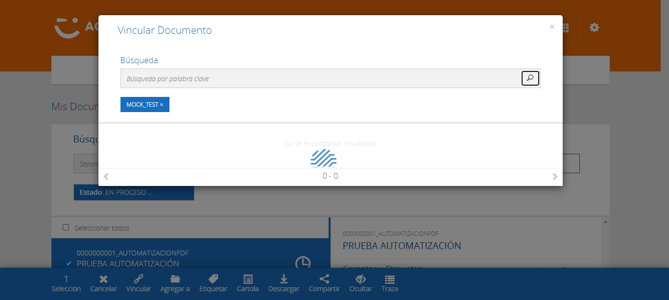

**Busqueda OK**

